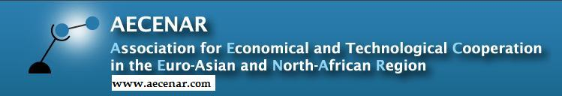

Network of wastewater

Author: Maryam EL-REZ

Last Update: 04.04.2020

الفهرس

مقدمة 3
1. نوعية المواسير المناسبة لنقل مياه الصرف الصحي 3
2. الأنابيب البلاستيكية لمياه الصرف الصحي 3
1.2. أحجام أنابيب الصرف الصحي PVC 4
1.1.2. ميزات خاصة 4
2.1.2. أبعاد 6
3.1.2. كيفية الإختيار 9
4.1.2. نصائح 12
5.1.2. أنواع 14
2.2. مزايا أنابيب الصرف الصحي البلاستيكية [1] 15
3.2. أسعار الأنابيب البلاستيكية ( PVC & UPVC ) [3] 17
3. منتجات أنابيب خرسانية Concrete Pipes Products [4] 22
1.3. أنابيب خرسانية concrete pipes 22
2.3. أنابيب خرسانية مسلحةReinforced Concrete Pipes 23
3.3. المواسير الخرسانية Concrete Culvert Pipes 24
4.3. غرف التفتيش الخرسانية Concrete Manholes 26
1.4.3. تفتق غرف التفتيش Concrete Manholes Taper 26
2.4.3. حلقة الغرفة Chamber Ring 27
3.4.3. تغطية غرف التفتيش Manholes Cover 28
5.3. الانحناءات وتركيبات الخرسانة Bends & Concrete Fittings 29
6.3. أسعار منتجات أنابيب خرسانية [5] 30
4. مضخات الصرف ومياه الصرف الصحي 38
1.4. مبدأ العمل وخصائص مضخة صرف المجاري [6] 38
2.4. أنواع المضخات 39
1.2.4. نوع من هيكل المكره Type of impeller structure 39
2.2.4. دوامة دوامة The swirl impeller 39
3.2.4. المكره سجي The shrouded impeller 40
4.2.4. دافع ممر التدفق The flow passage impeller 40
5.2.4. دوامة الطرد المركزي اللولبي The spiral centrifugal impeller 40
3.4. نماذج من مضخات الصرف الصحي وأسعارها [7][8] 41
المراجع 46

مقدمة

شبكة الصرف الصحي ، هي البنية التحتية التي تنقل مياه الآسنة (العادمة) أو تصريف مياه الأمطار عن طريق المجاري. تتكون شبكة الصرف الصحي من مكونات مثل مصارف المياه، المطابق، محطات الضخ، وغرف فحص المجاري المجمعة أو أنابيب الصرف الصحي. تنتهي شبكة الصرف الصحي عند مدخل محطة معالجة الصرف الصحي أو عند نقطة التفريغ في البيئة. وهي عبارة عن منظومة من الأنابيب، الغرف، المطابق... الخ، والتي تقوم بنقل مياه المجاري أو الأمطار.

- نوعية المواسير المناسبة لنقل مياه الصرف الصحي

- مواسير ال PVC للمنازل والعمارات
- مواسير ال RCP الخرسانه المسلحة لخطوط الصرف والمصانع
هناك العديد من انواع الانابيب المستخدمة فى اعمال الصرف الصحى منها الحديد و الاسمنت و الفخار والبلاستك بعدة أصناف .
و قديما كان استخدام الانابيب الفخار ذات الطلاء الملحى المزجج افضل الانواع حيث ان الطلاء الملحى المزجج لا يتفاعل مع مخلفات الصرف الصحى بجميع انواعها ة تركيزها و لقوة تحمله أيضا و السهولة فى عمليات التجميع و الاختبار .
و لكن بعد ظهور الانابيب البلاستك باختلاف انواعها (PVC-UPVC-HDPE) و غيرها من الانواع الجيدة .
و قد اصبحت الانابيب البلاستك البولى اثيلين عالية الكثافة (HDPE) هي أفضل الانابيب فى الوقت الحالى فى اعمال المياه سواء كانت مياة صرف أو مياه شرب , ذلك لقوة تحملها و السهولة فى عملها و تركيبها. و لكن العيب الوحيد بها هو أرتفاع ثمنها و و ثمن ملحقاتها ( قطع الوصل )

2. الأنابيب البلاستيكية لمياه الصرف الصحي
يمكن تقسيم الأنابيب البلاستيكية لمياه الصرف الصحي المحلية إلى عدة أنواع, هم:
- بولي فينيل كلوريد (مختصر( PVC ؛
- البولي بروبلين )مختصر PP),
- البولي إثيلين (اختصار PE ).
ونادراً ما تستخدم أنابيب البولي ايثيلين ، ولكن غالبا ما تستخدم أنابيب البولي بروبلين لإنشاء أنظمة الصرف الصحي الداخلية PP. يمكنهم تحمل درجة حرارة عالية بما فيه الكفاية ، لذلك وضعوا بهدوء في المباني السكنية. بالإضافة إلى ذلك ، لديهم بعض المزايا. أهمها مستوى مرتفع إلى حد ما من المرونة ، والذي يسمح حتى بعد التجميد بإعادة الأنابيب إلى شكلها الأولي.
ومن الجدير بالذكر أيضًا أن الخصائص المضادة للاهتزاز عالية تسمح لخط الأنابيب بالبقاء صامتين. أنابيب البولي بروبلين لديها سعر أقل من تلك المصنوعة من البولي فينيل كلوريد. هم أيضا مقاومة لمختلف الضغوط الميكانيكية.
مثل هذه المواسير لها عيوب ، على سبيل المثال ، انخفاض القوة في بيئة درجة الحرارة المرتفعة ، بالإضافة إلى إمكانية استخدام عناصر التوصيل المصنوعة من البولي بروبلين فقط.
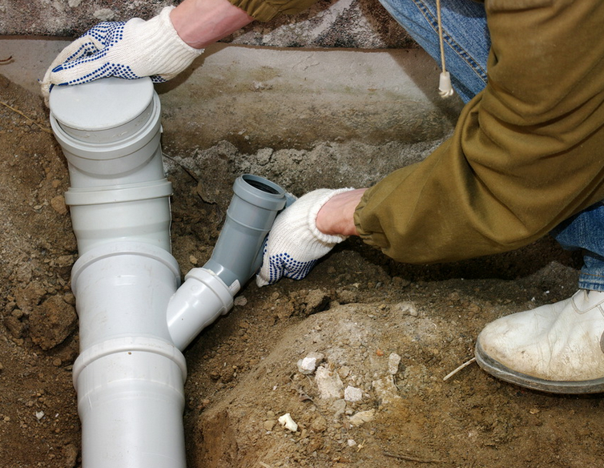
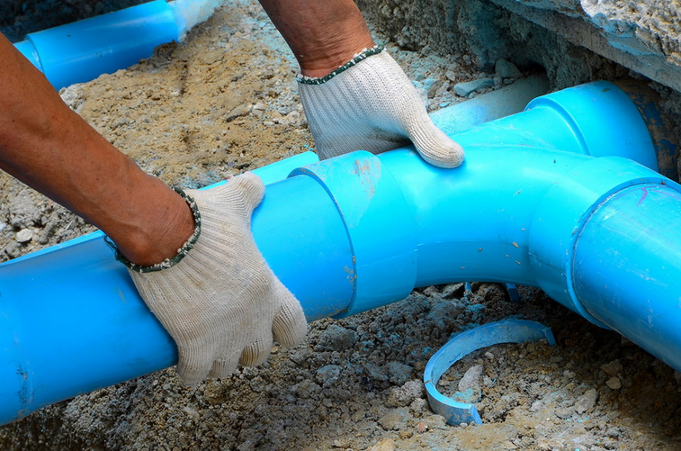

1.2. أحجام أنابيب الصرف الصحي PVC

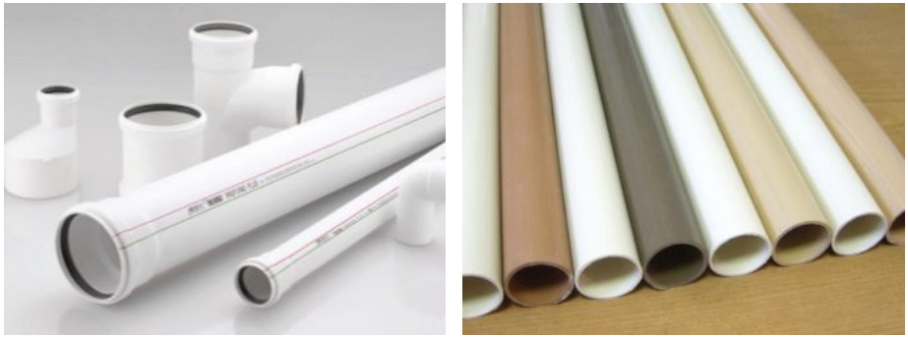

لقد حان أنابيب الصرف الصحي البلاستيكية لتحل محل المنتجات المعدنية. في أجزاء مختلفة من المجاري تحتاج إلى أنابيب بأحجام مختلفة. يمكن إجراء اختيار مناسب ، مع معرفة قدرة وخصائص خط أنابيب الصرف الصحي

    - ميزات خاصة
بالنسبة لترتيب الصرف الصحي ، يتم استخدام الأنابيب المصنوعة من مادة البولي فينيل كلورايد ، مما يؤدي إلى تشريد الحديد والصلب. أنابيب الصرف الصحي البلاستيكية مصنوعة من PVC عادي وغير مفلور. وتشمل المواد كلوريد الفينيل وإضافات إضافية. خصائص عالية القوة تسمح باستخدام PVC غير اللدن لتنظيم خط أنابيب مع الضغط.
أنابيب الصرف الصحي مصممة لإزالة المياه العادمة من السباكة ، لجهاز قناة الصرف الصحي ، وتركيب شبكة الصرف الصحي داخل المنزل والشارع . يتم تبرير استخدام منتجات PVC الخاصة بأجهزة الصرف الصحي بالخصائص التقنية للمادة. إن العمر التشغيلي الطويل لخطوط أنابيب الصرف الصحي سيسمح بتشغيل النظام حتى 50 عامًا. تصل قوة الشد إلى 50 ميجا باسكال ، لذلك فإن قسم الصرف الصحي في الهواء الطلق سوف يتحمل وضعه على عمق تجميد التربة. إن خط الأنابيب قادر على العمل تحت ضغط من 6 إلى 16 بار

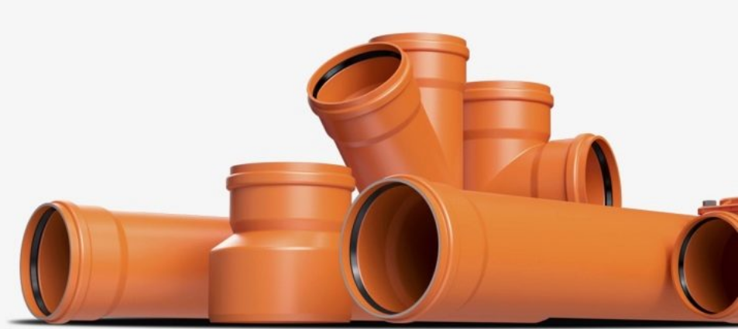
استخدام أنابيب البولي فينيل كلورايد لمياه الصرف الصحي لديه المزايا التالية:
- ستسمح مجموعة متنوعة من الأحجام والأشكال من الأنابيب والتجهيزات لتجميع نظام الصرف الصحي من أي تعقيد.
- الجدران الداخلية الناعمة لا تسمح لمياه الصرف الصحي بالاستقرار ، مما يحول دون تشكل انسداد في القطر الصغير ويمنع مرور الأنابيب من فرط النمو من الرواسب.
- إن الوزن الصغير للمنتجات وسهولة القطع يعني تجميع وتفكيك سريع وسهل بدون أدوات إضافية.
- الخمول للمواد الكيميائية والآثار المسببة للتآكل.
- سعر معقول لعناصر خط الأنابيب.
“ نطاق درجة حرارة التشغيل من -10 إلى +65 درجة. عند -18 درجة ، يصبح البولي فينيل كلوريد هشًا. المواد مقاومة للتليين عند تسخينها لفترة وجيزة إلى + 90 درجة. "

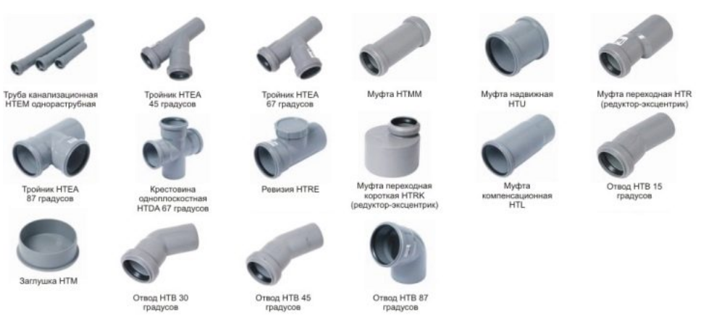

2.1.2. أبعاد
يتم إنتاج عناصر أنابيب الصرف الصحي البلاستيكية وفقًا لـ GOST 51613-2000. يتم تحديد أبعاد الأنابيب البلاستيكية بواسطة عوامل مثل الطول ، القطر الخارجي ، القطر الداخلي للمقبس ، القطر ، سمك الجدار. القطر الخارجي يفترض الحجم الاسمي للمنتج. الصبيب يعتمد على قطر التجويف.
“ يحدد سمك الجدار قوة خط الأنابيب ، أي نوع من الحمل يمكن أن تتحمله بنية الأنبوب. “
حسب درجة القوة وتصنف:
- هياكل خفيفة الوزن SN2 مع سمك جدار أقل من 2.3 ملم يمكن أن تحمل حمولات تصل إلى 630 باسكال ؛
- ثقيلة SN4 متوسطة الوزن مع الجدران من 2.5 إلى 12.3 ملم تعتمد على القطر، والتعامل مع الضغط من 600 إلى 800 باسكال ؛
- أنابيب ثقيلة SN8 بسماكة الجدار من 3.2 إلى 15.3 ملم ، تختلف من قطر ، ضغط النقل من 800 إلى 1000 باسكال
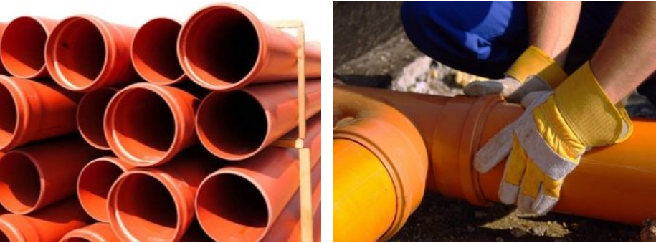
خط أنابيب الصرف الصحي القادر على تحمل ضغط يصل إلى 1.6 ميجا باسكال مصنوع من PVC غير الملدن مع سمك جدار يتراوح من 0.5 إلى 1.9 سم.يتم استخدامه لوضع على عمق أكبر ، تحت الطرق السريعة للسيارات ، في أنظمة المجاري الضغط.
يتم تقسيم أنابيب الصرف الصحي حسب موقع التركيب. يتم تخصيص نظام النفايات الخارجية والداخلية. لترتيب استخدام أنابيب الصرف الصحي الداخلية من اللون الرمادي. أحجام القطر القياسية هي 32 ، 40 ، 50 ، 75 ، 110 و 160 ملم. لم يتم تصميم سمك الجدار للحمل العالي ، يتراوح من 1 إلى 3.2 ملم. يمكن أن يكون الطول 0.3 ، 0.5 ، 1 ، 1.5 ، 2 و 3 أمتار.
أنابيب الصرف الخارجي تختلف في اللون البرتقالي. اعتمادا على كمية المياه العادمة ، فإن الأقطار هي 110 ، 125 ، 160 ، 200 ، 250 ، 300 ، 400 و 500 ملم. يبدأ حجم الجدار من 3 مم ، ويتراوح الطول من 1.2 إلى 3 أمتار. ولترتيب أنظمة المجاري الحضرية ، يتم استخدام قطر 200 ملم
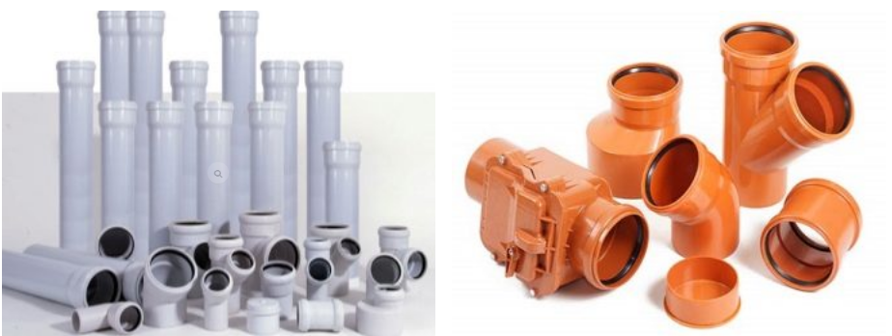

وتبعا للضغط الذي تتعرض له جدران خط الأنابيب ، ينبعث نظام الصرف الصحي غير الضغط والضغط. بالنسبة لمجاري الجاذبية الداخلية ، خذ الأنبوب بسماكة 1.8 إلى 3 ملم. بالنسبة لخط أنابيب في الهواء الطلق مع استنزاف غير الضغط ، يتم إنتاج منتجات ذات حجم جدار يبلغ 3.2 مم وقطرها 11 سم إلى 1.2 سم مع قطر خارجي 50 سم.
يتطلب نظام الصرف الصحي المضغوط بمعدات الضخ خصائص عالية القوة.أنابيب الضغط البلاستيكية مصنوعة من PVC غير اللامع بسماكة أكبر. يوضح الجدول المعلمات المحتملة للجدار ، اعتمادًا على ضغط الاختبار من 800 باسكال إلى 1.6 ميجا باسكال.
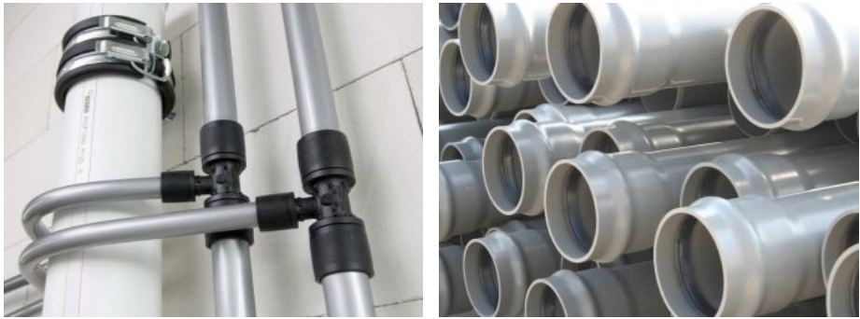
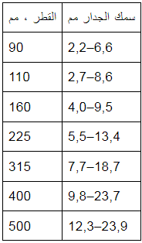
بالإضافة إلى خط أنابيب PVC الجدار الأملس ، يتم إنتاج الأنابيب المموجة. يتميز بالصلابة المتزايدة والأقطار المختلفة. يستخدم لون رمادي مموج من قطر صغير ، لتصريف النفايات من الغسيل والتجفيف وغسالة الصحون. يتم استخدام الهياكل الأنبوبية المموجة ذات الطبقتين ذات القطر الكبير من 11 إلى 120 سم لوضعها على عمق 15 متر مع إجهاد ميكانيكي مرتفع. يمثل الجدول حجم إنتاج الأنابيب المموجة
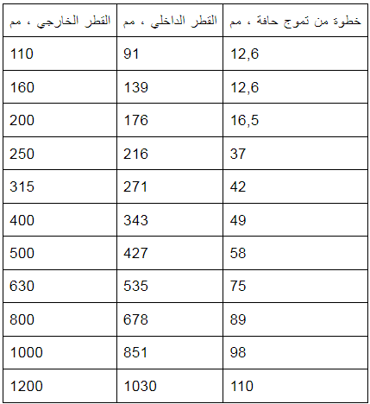
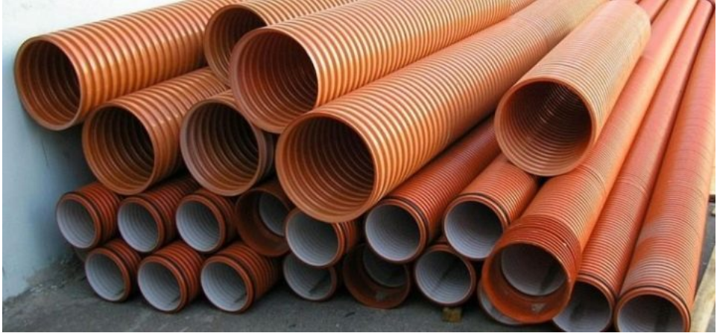
الجانب الداخلي للأنبوب المموج مصنوع بجدار أملس لمنع تراكم الجزيئات الصلبة ، والسطح الخارجي منقوش. يتم استخدامها لترتيب أنظمة الصرف الصحي في بناء المساكن الشاهقة ، والإنتاج الصناعي ، والمرافق الاجتماعية والعامة

3.1.2. كيفية الإختيار

عند اختيار الحجم الأمثل لأنابيب الصرف الصحي PVC, يتم حساب المعلمة الرئيسية - الكمية المقدرة لمياه الصرف التي تمر عبر خط الأنابيب. في الأسرة المعيشية الخاصة ، تعتمد كمية السائل المُستنزف على عدد الأشخاص الذين يعيشون. كلما زادت نقاط الصرف الموجودة في المنزل ، كانت أنابيب التصريف المستقبلة أوسع. لا يمكن أن يكون قطر مياه المجاري الخارجية أقل من 11 سم. بالنسبة للأسلاك الداخلية في الشقة ، يكفي أن تختار أنابيب الصرف الصحي ذات القطر الصغير حتى 7.5 سم.عند تصريف مياه الصرف الصحي إلى الناهض ، لا ينبغي أن يكون حجم الدائرة أقل من قطر الطريق السريع العام. بالنسبة للمباني ذات خمسة طوابق وأقل ، يكون هذا الرقم 11 سم ؛ إذا كان هناك المزيد من الطوابق ، فإن القطر يصل إلى 16-20 سم.

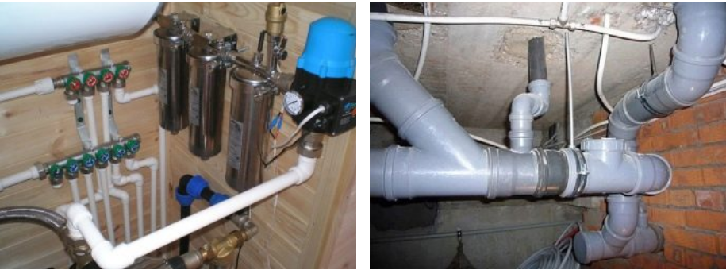
لاختيار الحجم الأمثل للأنابيب في نقاط مختلفة من التفريغ وتسترشد بالفطرة السليمة. يجب عدم تثبيت شبكة مجاري ضخمة ذات سعة عالية في المباني والشقق منخفضة الارتفاع. ستزيد الكفاءة بشكل طفيف ، وستزداد التكلفة ومساحة السكن بشكل كبير.
يتم اختيار مواسير الصرف الصحي وفقًا للمعايير التالية:
- القطر
- على سمك الجدار ؛
- على طول نهاية حرة.
يحدد حجم القسم أو القطر الداخلي حمولة الصرف في نظام الصرف الصحي. كل نقطة من تصريف مياه المجاري ينطوي على استخدام قطر يصل إلى 50 ملم. يوفر ثقب الصرف تحت المرحاض قطر لا يقل عن 10 سم ، حيث أن الجسيمات الصلبة تدخل في البالوعة. في المنزل الخاص ، يكون الأنبوب الذي يبلغ قطره 110-200 ملم مناسبًا لترتيب مياه الصرف الخارجية. بالنسبة للمجارير التي تمتد من مبنى متعدد الطوابق ، يجب أن يكون قطر المقطع العرضي أكثر من 20 سم ، ويمكن أن يصل حجم المخرج إلى بئر المجاري في مساحة الفناء إلى 30-50 سم.

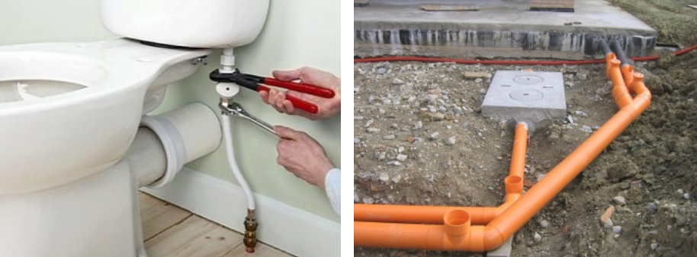
يحدد سمك الجدار فئة قوة الهيكل. يجب أن يتم اختيار السمك وفقًا للحمل المتوقع على خط الأنابيب. تعتبر الأنابيب الضوئية ذات الجدران من 1.2-2.2 ملم مناسبة للتركيب في الأنظمة التي تستنزف الجاذبية مع أدنى حمولة في نظام الصرف الصحي الداخلي. عادة ، لا يتجاوز قطر هذه الأنابيب 11 سم ، ويمكن تركيبها لإزالة مياه الصرف الصحي من المطبخ والحمام في الشقق والمنازل الخاصة. يجب أن تكون الأنابيب متاحة بحرية أو تغطي الصندوق.
تعتبر الأنابيب ذات فئة قوة SN4 هي الأكثر شيوعًا ، وتستخدم لمياه الصرف الصحي الداخلية والخارجية.الحد الأدنى لقطر الأنبوب هو 5 سم مع جدار 2.6 مم. يبلغ قطر سمكها 11 سم ، ويبلغ قطرها 11 سم. يتم تثبيت مواسير ذات شدة متوسطة لمنصة البيت المشتركة وتؤدي إلى الصرف الخارجي. وتستخدم هذه الأنابيب في المجاري الخارجية للجاذبية في البناء الخاص والأسرة المتعددة.
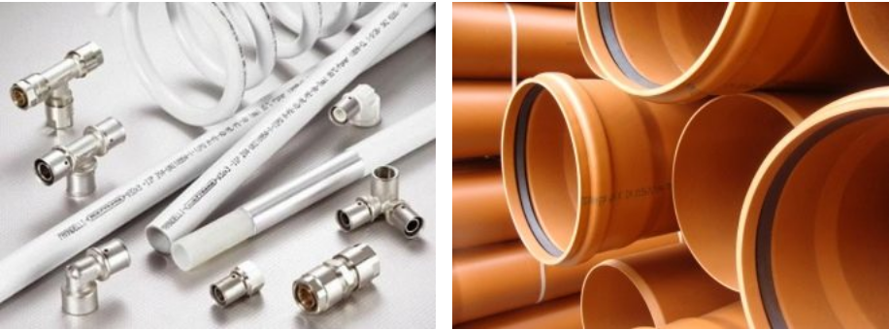
وتستخدم الأنابيب الثقيلة من الطبقة SN8 وأعلى لأنظمة الصرف الصحي الضغط. من أجل تحديد سمك الجدار بدقة ، يجب أن تكون على دراية بقوة المضخة ومقدار الضغط الذي تمارسه على النظام. يبلغ سمك الجدار الأدنى بقطر 9 سم 3 مم ، الحد الأقصى - 6.6 ملم

يعتمد اختيار طول الأنبوب على طول خط الأنابيب في مناطق مختلفة. أصغر جزء لمياه الصرف الصحي المحلي هو 30 سم ، ويمكن تغيير الطول بسهولة بشكل مستقل ، اعتمادًا على تكوين خط الأنابيب. للحصول على قطع ناعم للطول المطلوب ، من الأدوات الكافية لاستخدام منشارا. بالنسبة لمياه الصرف الخارجية مع المقاطع المستقيمة ، غالباً ما تستخدم الأنابيب التي يبلغ طولها من 1.5 إلى 3 أمتار ، وكلما كانت العناصر المتصلة في جزء التركيب أصغر كلما كانت بنية خط الأنابيب أقوى وأكثر صرامة.
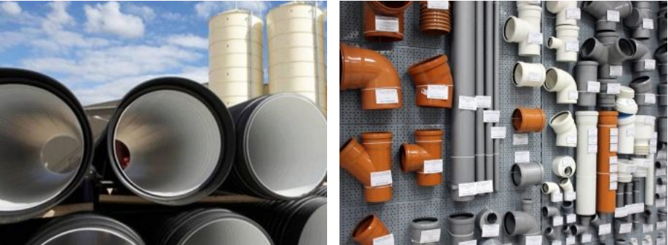
عند اختيار حجم أنابيب الصرف الصحي يمكن إرشادها من خلال المعايير الصحية ، والتي تشير إلى القطر المسموح به لمختلف أنواع المصارف:
- بالوعة المطبخ - 32-50 ملم.
- استنزاف من الحمام من كل نقطة - 50 ملم.
- استنزاف من معدات الغسيل - 25 ملم.
- إمدادات الأنابيب إلى الناهض هي من 50 إلى 75 ملم.
- تدفق البراز - 110 ملم.
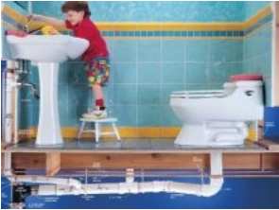
- دعامة مركزية - 110-160 ملم.
- الإخراج إلى الصرف الخارجي - 110-160 ملم.
- الصرف الخارجي مع الصرف من الحمام - 160-200 مم.
- مع الانسحاب من البركة - 20-30 سم.
- اتصالات شبكة المجاري في المدينة - 30-50 سم.
“ المعايير ذات طبيعة استشارية وتبسيط حساب حجم خط أنابيب الصرف الصحي."

4.1.2. نصائح
لإنشاء نظام للصرف الصحي ، يتم استخدام أنابيب PVC على نطاق واسع بسبب سهولة التركيب والخصائص التشغيلية. يمكنك تجميع نظام الصرف الصحي من وحدات ذات أحجام مختلفة. يشمل نطاق الحجم تركيبات للانتقال إلى قطر مختلف للأنابيب (علب التروس) ، ومقسمات وأكواع زاوية. تسمح قابلية تبديل عناصر الأنبوب بأعمال الإصلاح في وقت قصير.
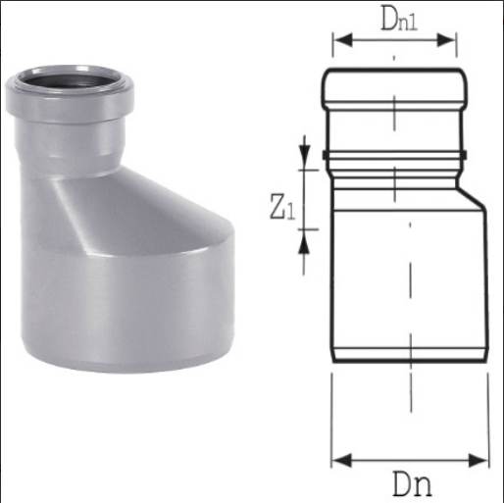
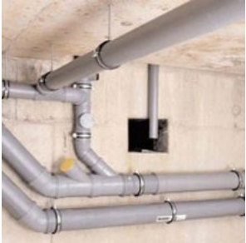
على عكس نظائر البلاستيك الأخرى ، فإن منتجات PVC لديها آلية تجميع مناسبة. جميع المكونات والتجهيزات في خط الأنابيب هي مناسبة للجرس مع حلقة مانعة للتسرب. بالإضافة إلى ذلك ، يمكنك طلاء مع الغراء أو تسرب للقوة.إذا كان من الضروري توصيل قطعتين من الأنبوب ، يتم استخدام أداة توصيل مزودة بأختام مطاطية. تم تجهيز جميع محولات المنافذ الصحية من الحوض والمغسلة والدش وحوض الاستحمام مع أخدود الجرس.

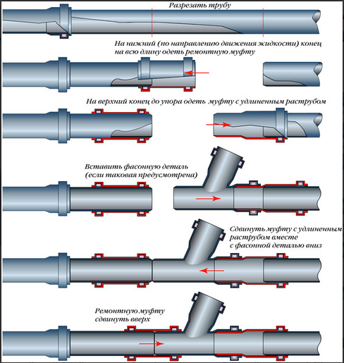
بالإضافة إلى توصيل المقبس ، يتم استخدام طريقة الربط اللاصق. تختلف الأنابيب في شكل النهاية وأحجام الجدران. عند اختيار منتجات الأنابيب ذات الحجم المحدد ، يجب أن تكون جميع التركيبات ذات قطر مماثل. هذا سوف يساعد على تحقيق ضيق في خط الانابيب.
“ عند تركيب أنابيب الصرف الصحي ، من الضروري مراقبة زاوية الميل لنظام التصريف ذاتي التدفق. إذا كانت الأنابيب تتراوح قطرها بين 32 و 50 مم ، يكون المنحدر الأمثل 0.03 درجة أو 3 سم لكل متر خطي. يشير المحيط حتى 110 ملم إلى ميل يبلغ 0.02 أو 2 سم ، ويجب وضع قطر من 150 إلى 200 ملم بزاوية 0.008 درجة ، أي أقل من 1 سم. "

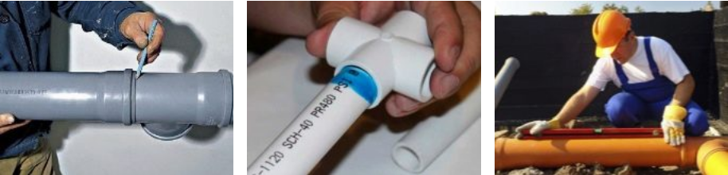
أنابيب الصرف الصحي البلاستيكية لديها الخصائص التقنية التالية:
- التوسع الطولي للمعامل المقدّر - 0.07 ملليمتر.
- تساوي الكثافة ربع سنتيمتر مكعب مكعب.
- عند التمدد ، تصل نقطة الإنتاجية إلى ما يصل إلى ستة وخمسين ميغابكسل
- عند التمزق ، تصل الاستطالة النسبية للأنابيب إلى خمسين بالمائة.
- الموصلية الحرارية للأنابيب البلاستيكية - 0.25 واط.
- وهي تتميز بعدم قابلية الاشتعال ؛ وفي حالة نشوب حريق ، فإنها تتحلل بسرعة بشكل مستقل.
- مدة خدمتهم تصل إلى خمسين سنة.

5.1.2. أنواع
يمكن تقسيم مادة PVC إلى نوعين:
- الطيع المواد أو PVC. تتميز الأنابيب المصنوعة من هذه المواد بمرونة عالية ، إلا أن خصائصها المنخفضة في القوة لا تسمح عمليًا باستخدامها في الإنتاج.
- المادة NPVH ، بطريقة مختلفة يطلق عليه . Unplastified لديها بنية جامدة ، وكذلك مقاومة للبيئة العدوانية. من هذه المواد يتم تصنيع أنابيب الصرف الصحي داخل المباني. يتم استخدامها لأنظمة الضغط والجاذبية.

يمكن أن تكون هذه الأنابيب مختلفة أيضًا وفقًا لطريقة التوصيل.على سبيل المثال ، اقتران أو اتصالات socketless. بالإضافة إلى هذه ، هناك أيضا طرق لصق لاصقة على شكل مقبس ميكانيكي ومقبس. الأكثر شعبية من هذه الروابط الميكانيكية على شكل جرس. يتم استخدامها للمجاري المحلية.
ربط الأنابيب في مثل هذا النظام بسيط للغاية ويمكن الاعتماد عليه. تحتوي نهاية أحد المنتجات على مقبس مصنوع خصيصًا ، ويتناسب حجم القطر الداخلي مع السطح الخارجي. الختم الإضافي هو حلقة مطاطية يتم إدخالها في فتحة مصنوعة خصيصًا لهذا الغرض. لتوصيل الخطين معا ، سيكون كافيا لإدخالها في بعضها البعض.
لإنشاء نظام صرف صحي داخلي ، ستكون هناك حاجة أيضًا إلى عناصر إضافية أخرى.
إنهم ليسوا كثيرون ، لكن ما زال عليكم أن تتعرفوا عليهم. هذه هي التجهيزات أو التركيبات التي تستخدم لفترات مختلفة ، متفرعة ، وكذلك الانتقال من قطر إلى آخر. من بينها ما يلي:
- الركبة. يتم استخدامه لفترات مختلفة في نظام الصرف الصحي. تختلف الركبة بزاوية الميل ، التي تتراوح من عشرين إلى سبعة وثمانين درجة.
- نقطة الإنطلاق. هذا هو عنصر الربط المصنوع للأنبوبين بأقطار مختلفة.
- المعابر. يمكن استخدامه لربط أربعة أنابيب بنظام مشترك في وقت واحد.

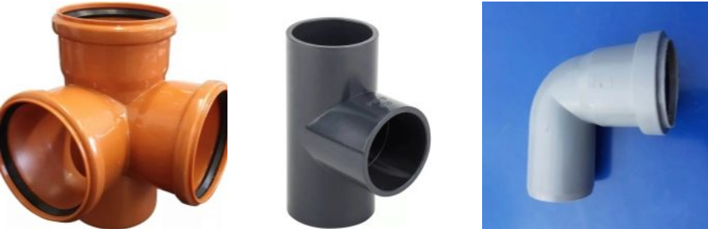
بالإضافة إلى هذه التركيبات الأكثر شيوعًا ، هناك أيضًا عناصر غير مباشرة تستخدم لإنشاء نظام صرف صحي داخلي.
- فتحة التفتيش ، اللازمة للتحقق من السطح الداخلي للأنبوب ؛
- اقتران توصيل الأنابيب socketless.
- وكذلك العنصر العامل كمحول من الأنابيب البلاستيكية إلى الحديد الخشن.

2.2. مزايا أنابيب الصرف الصحي البلاستيكية [1]
ومن بين مزايا المنتجات البلاستيكية، وتجدر الإشارة إلى:
- وزن غير هام - لهذا السبب، فمن السهل إنشاء نظام الصرف الصحي باستخدام هذه الأنابيب، لأنه إذا لزم الأمر يتم نقلها بسهولة، ونقلها على مسافات طويلة. حتى أنبوب 2 متر طويلة يمكن تركيبها من قبل شخص واحد، مع منتج الحديد الزهر، وقال انه من الواضح لا يمكن التعامل معها.
- بساطة التثبيت - يتم قطع البلاستيك دون مشاكل ويصل بسهولة.
- المتانة - المنتجات البلاستيكية للصرف الصحي هي مقاومة للبيئات العدوانية، والتآكل، والرطوبة العالية، بحيث يمكن أن تستمر لفترة طويلة. مصنعي هذا المنتج عادة تعطيه 50-- ضمان لمدة سنة. كما أظهرت الممارسة، خدمة الحياة من أنابيب البلاستيك المجاري هو أطول بكثير.
- مقاومة الانسداد - والحقيقة هي أن سطحها الداخلي لديه تقريبا أي خشونة، وبالتالي فإن الأوساخ على ذلك يتأخر ببطء. ونتيجة لذلك، انسداد نادرة. بعد الانتهاء من التثبيت، لن تكون هناك حاجة التنظيف قريبا؛
- الحصانة للتغيرات في درجات الحرارة - هناك أنابيب بلاستيكية للصرف الصحي من نوع خارجي التي يمكن أن تصمد أمام الطقس فاترة.
عيوب أنابيب الصرف الصحي المصنوعة من البلاستيك:
- عملية صاخبة - نظام الصرف الصحي المصنوع من المنتجات البلاستيكية هو صاخبة أثناء العملية. هذه اللحظة السلبية واضحة بشكل خاص في المنازل متعددة الأسر، حيث يتم توصيل منافذ الصرف من عدة شقق لناهض واحد؛
- عدم التسامح لدرجات الحرارة العالية - تتراوح درجة حرارة التشغيل لهذه المنتجات من 40 إلى 90 درجة. في حالة تجاوز درجة حرارة الجريان هذه المعلمات، يتم تخفيف معظم أنواع الأنابيب البلاستيكية. هذا العيب لا يعتبر كبيرا، لأن درجة حرارة مياه الصرف الصحي ليست عالية جدا
نصائح [2]
عند العمل مع أنابيب الصرف الصحي يجب أن لا ترفض نصيحة أو توصيات الخبراء. بعد كل شيء ، في بعض الأحيان بدونها لا يمكن القيام به.
- بدء وضع منتجات PVC لمياه الصرف الصحي المحلية ، يجب عليك ، قبل كل شيء ، وضع خط الأنابيب نفسه على الأرض أو الجدول. بشكل عام ، فإن أي سطح أملس سيفعل. لا يزيد ارتفاعها عن مئتي سنتيمتراً. بعد ذلك ، باستخدام أداة الشطب ، يتم قطع الأنابيب. يجب شحذ حوافها وقصها بزاوية مائة وخمسين درجة.
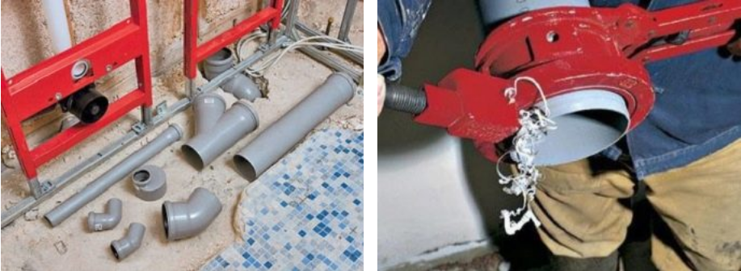
- لا تقصير التجهيزات. يجب دمج كل تفاصيل التصميم في نظام واحد. ثم تحتاج إلى التحقق من حلقة الختم. بحيث اكتمال ضيق ، يمكنك استخدام تسرب.
- يجب أن يتم تشحيم نهاية الأنبوب ، الذي له سطح أملس ، بشحم السيليكون ، مما يجعل من السهل الانزلاق أثناء تثبيت النظام. كما أنه يقلل بشكل كبير من معامل الاحتكاك للعناصر. الجدران داخل لا ينبغي مدهون.
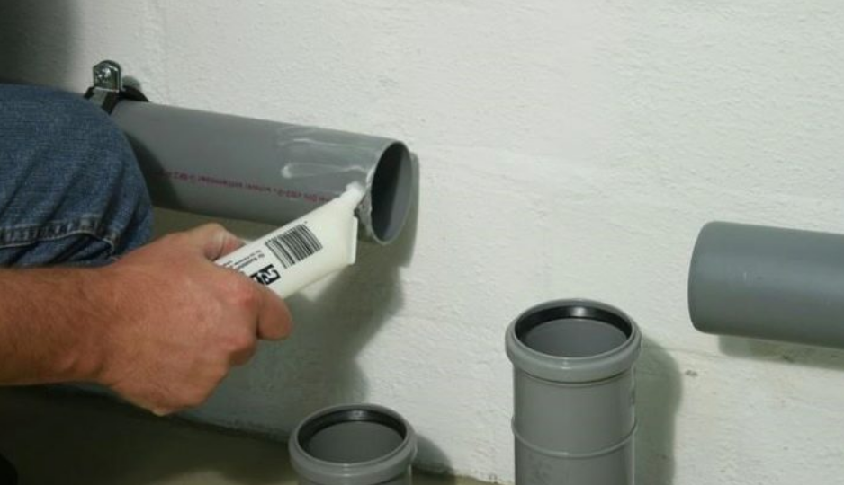
- يجب دفع الحلمة الناعمة في المقبس وتمييز نقطة الاتصال. ثم من الضروري دفع هذه الحافة الملساء للأنبوب بعشرة ملليمترات من الهيكل وإصلاحها جيداً.
- عن طريق طوق ثابت يتم إصلاح النظام. يجب سد الفجوة بين أداة التوصيل والجهاز نفسه. لا تنسى عزل الصوت ، بحيث لا تتداخل الضوضاء في العمل مع الآخرين.
- عند القيام بأعمال تركيب أنابيب الصرف الصحي PVC للنظام الداخلي ، تأكد من دراسة جميع خصائص وأبعاد العناصر الضرورية لذلك بعناية. فقط بعد هذا ينصح لبدء العمل.
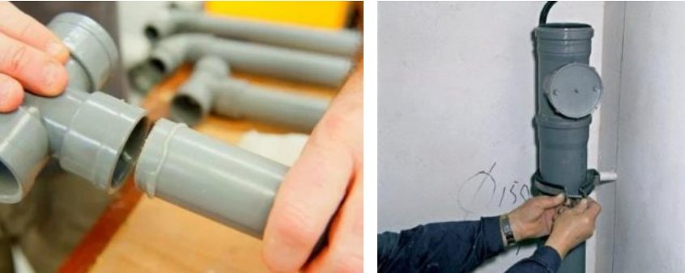
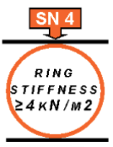

3.2. أسعار الأنابيب البلاستيكية ( PVC & UPVC ) [3]
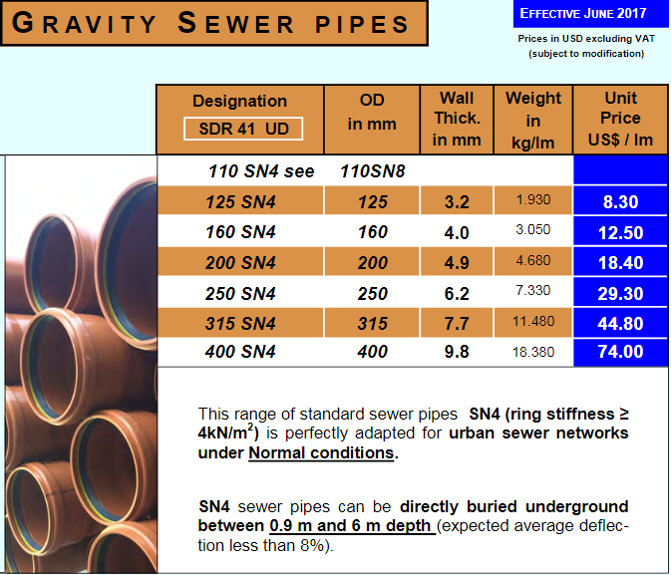

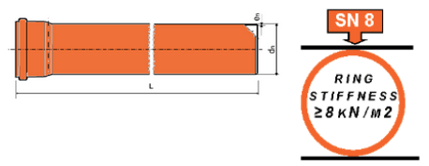

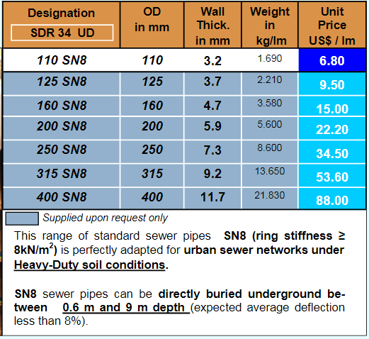

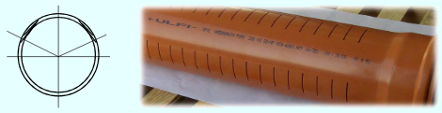

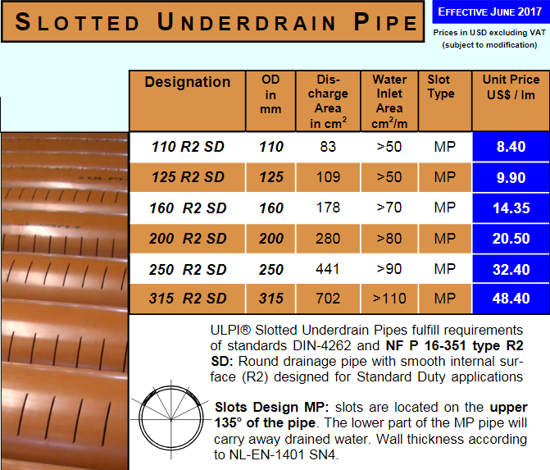

UPVC Fittings FOR GRAVITY DRAIN & SEWER NETWORKS

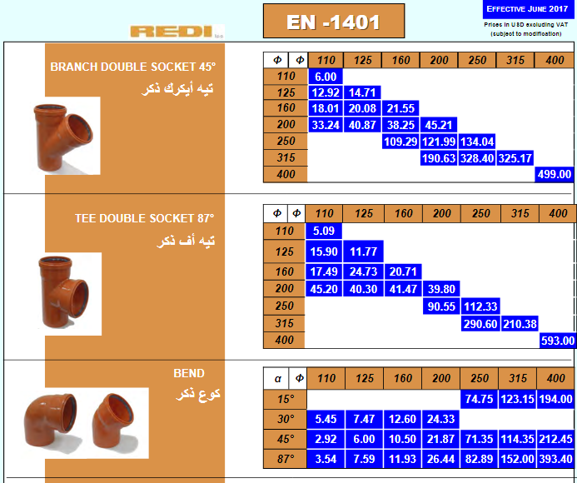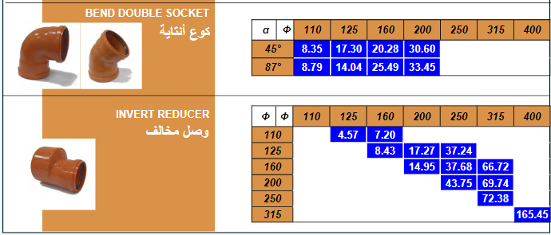

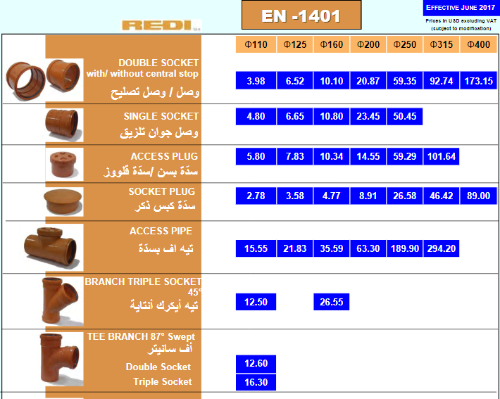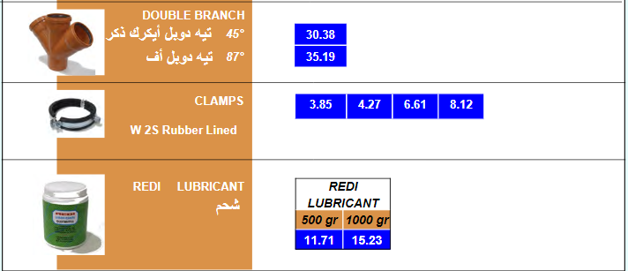

منتجات أنابيب خرسانية Concrete Pipes Products [4]
  - أنابيب خرسانية concrete pipes

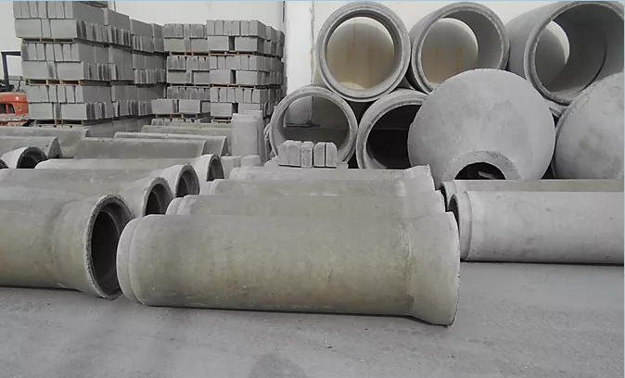

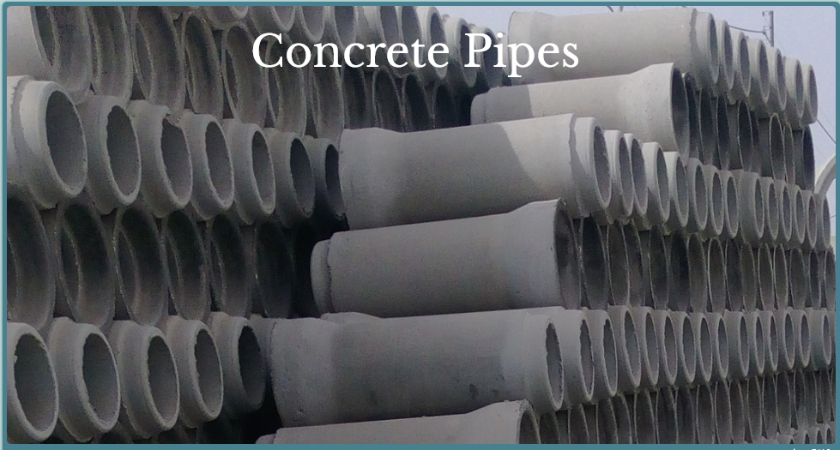

Concrete Pipes Diameters And Dimensions
Diameters Concrete Pipes 150mm, 200mm, 300mm, 400mm, 500mm ,600mm, Efficient length 1000mm,Wall Thickness 40mm,44mm,50mm,60mm, Collar Dia 65mm,68mm, 97mm, 105mm and 110mm
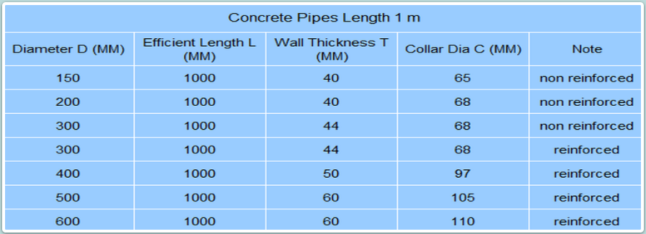
باستخدام عملية الضغط الهيدروليكي المثبتة دوليًا ، تم عمل مجموعة كاملة من الأنابيب الموصولة بمرونة من 15 سم حتى 150 سم ، ويقترح تمديد النطاق حتى قطر 200 سم. يتم تصنيع أنابيب Ogee على هذا الجهاز بأقطار من 60 سم إلى 150 سم. كما يتم عمل مجموعة كاملة من مكونات غرف التفتيش بما في ذلك الاستدقاق. لإكمال هذه المجموعة الشاملة من المنتجات ، والانحناءات والتقاطعات ، إلخ ، لتناسب احتياجات العملاء المحددة حسب الطلب.

  - أنابيب خرسانية مسلحةReinforced Concrete Pipes

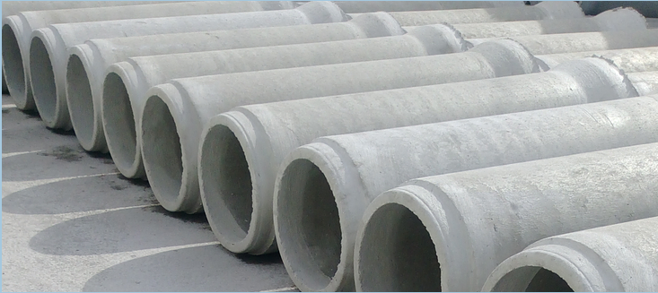

Reinforced Concrete Pipes Diameters And Dimensions
Reinforced Concrete Pipes Diameters 300mm, 400mm, 500mm, 600mm, 700mm, 800mm, 900mm,1000mm,1200mm,1500mm, Efficient length 2000mm,Wall Thickness 50mm, 44mm, 55mm, 60mm, 65mm,75mm, 85mm, 100mm,130mm, 150mm Collar Dia 95mm,110mm, 125mm, and 140mm
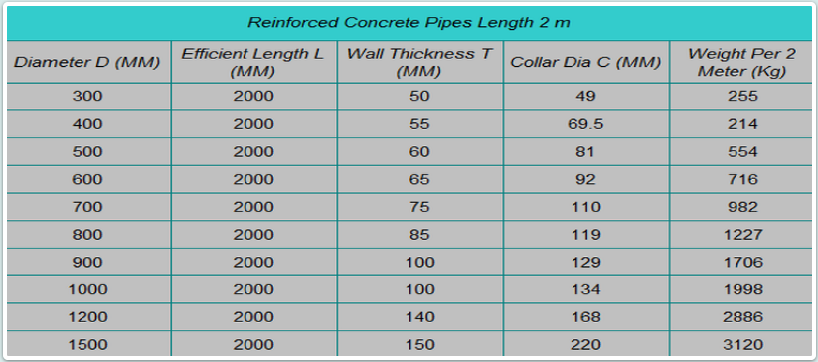
Reinforced Concrete Pipes Manufactured with Diameters 300 mm, 400 mm, 500 mm, 600 mm, 700 mm, 800 mm, 900 mm, 1000 mm, 1200 mm and 1500mm With the best Performance Requirements and international standards which can be used to assess the raw materials and finished productsuch as ASTM C76-ASTM C77,AASHTO etc

  - المواسير الخرسانية Concrete Culvert Pipes
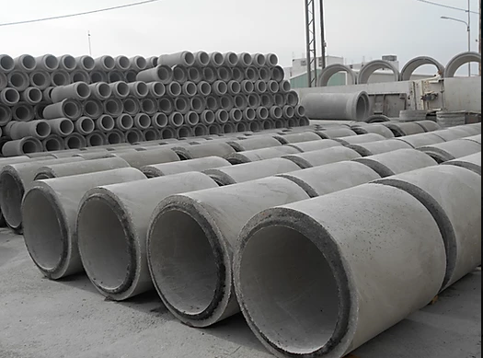
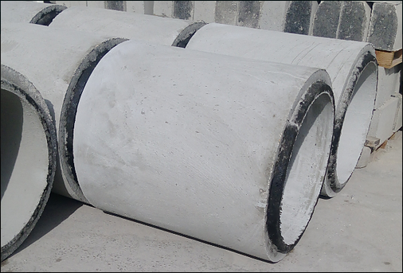

Culvert Pipes Diameters And Dimensions
Culvert Concrete Pipe Manufactured with Diameters 600mm, 750mm, 900mm, 1000mm, 1200mm, 1500mm and 2200mm With the best Performance Requirements and international standards which can be used to assess the raw materials and finished product such as ASTM C76 & ASTM C76 Reinforced Concrete Culvert Storm Drain and Sewer Pipes
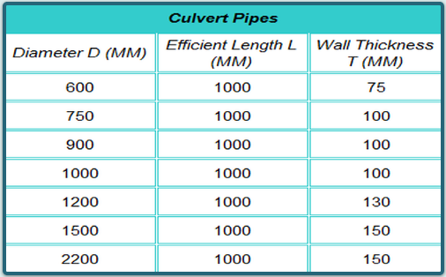

  - غرف التفتيش الخرسانية Concrete Manholes
    - تفتق غرف التفتيش Concrete Manholes Taper

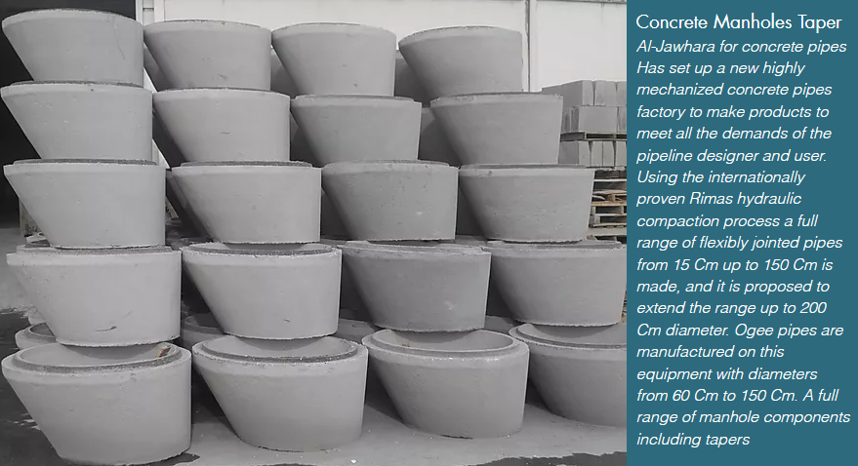

Taper Diameter 600/900mm, 600/1000mm, 600/1200mm, 600/1500mm, Thickness 100mm,130mm, 150mm, Depth 600mm, 650mm, 750mm and 850mm

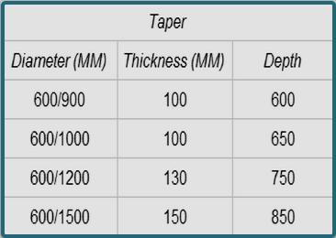

2.4.3. حلقة الغرفة Chamber Ring

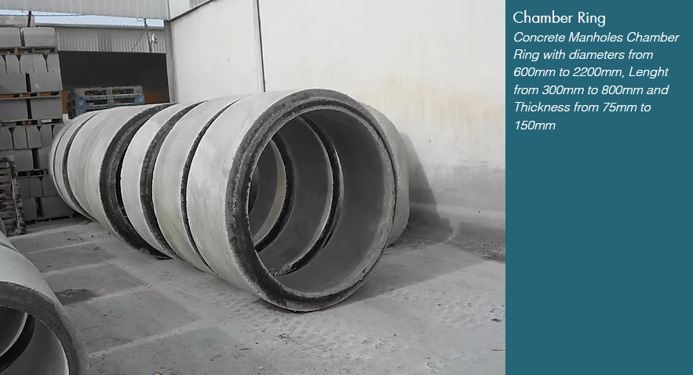

Concrete Manholes Chamber Ring with diameters 600mm,900mm, 1000mm, 1200mm, 1500mm,2200mm, Lenght 300mm 600mm, 800mm and Thickness 75mm, 100mm,130mm, and 150mm

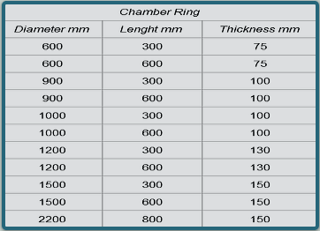

3.4.3. تغطية غرف التفتيش Manholes Cover

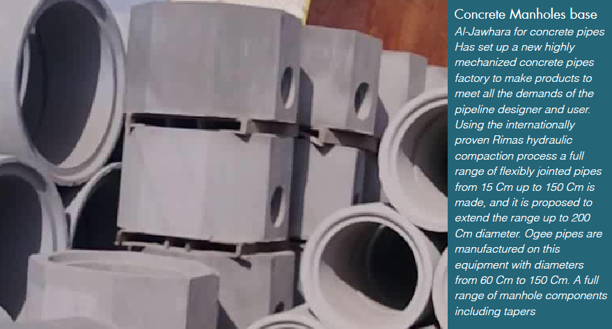

Concrete Manholes Cover with diameres 600mm,900mm, 2200mm and Thickness 150mm to 200mm

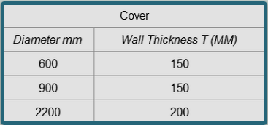

  - الانحناءات وتركيبات الخرسانة Bends & Concrete Fittings

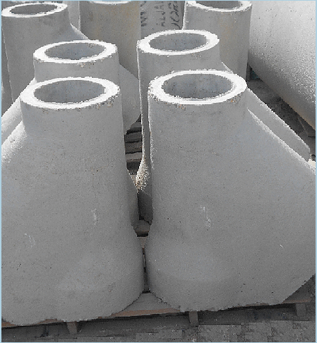
Concrete Y Shape
Production of Concrete pipes according to the standard BS 5911 Concrete Pipes and Fittings
Deflection Angle 45, Branch Diameter 150 mm and Basis Diameter 200mm
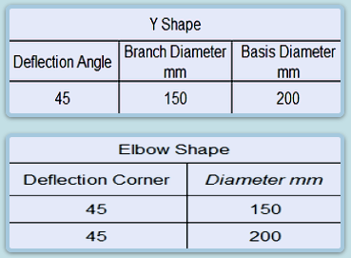

6.3. أسعار منتجات أنابيب خرسانية [5]
Concrete or PVC Connections
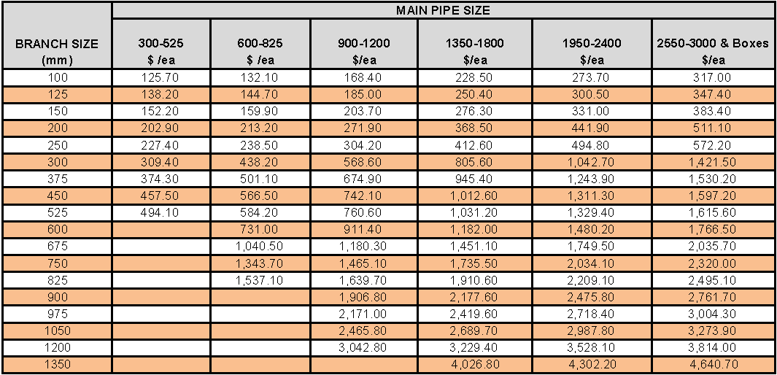

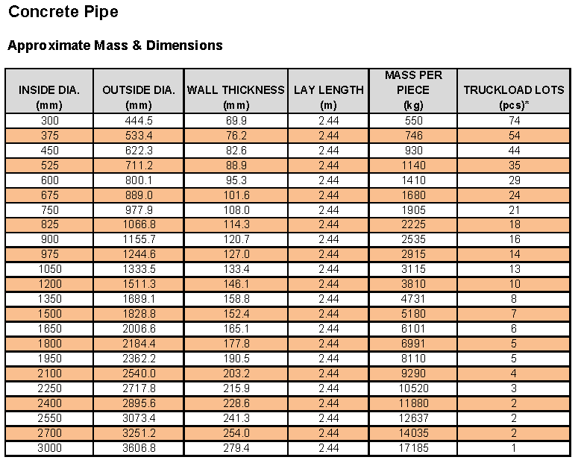
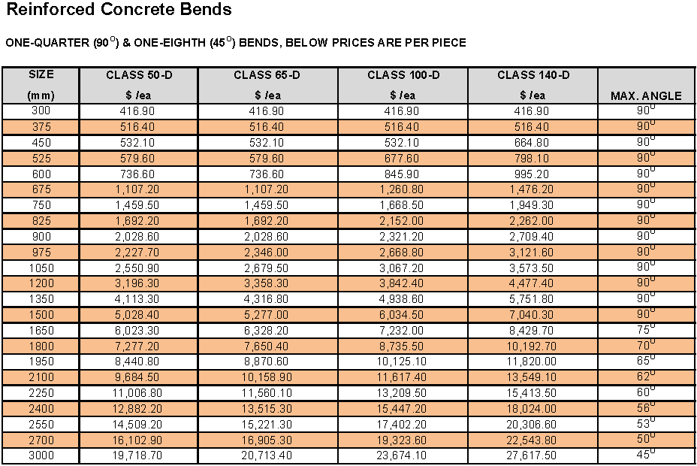

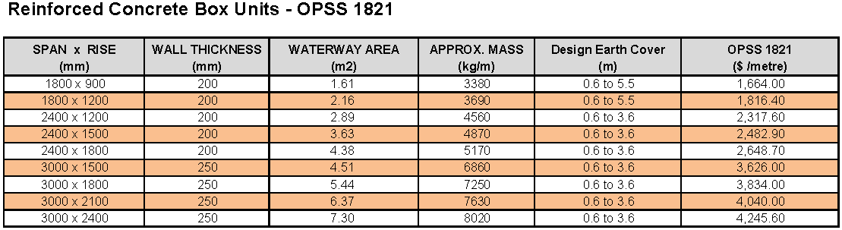
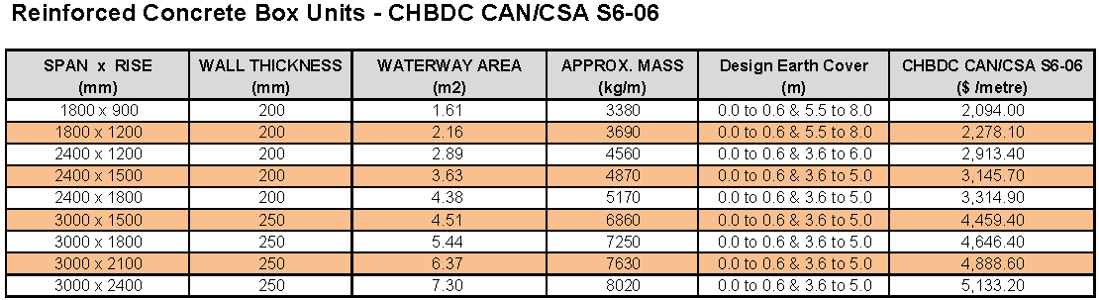
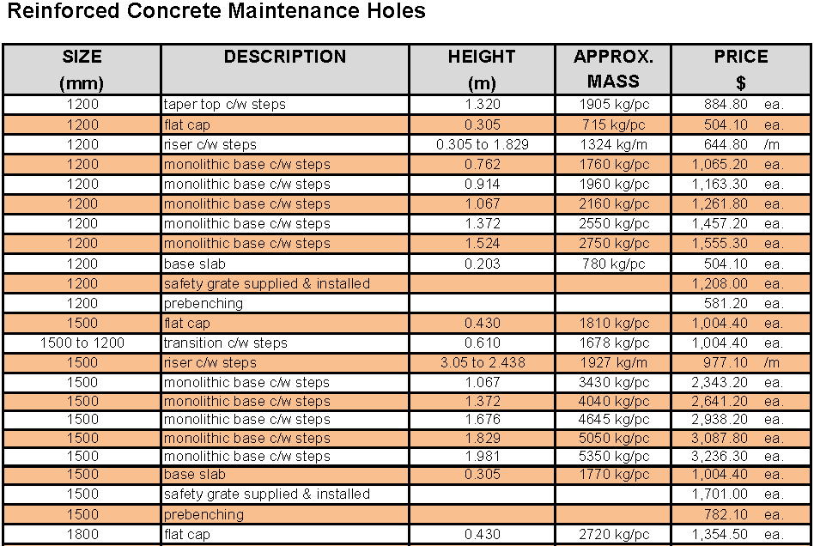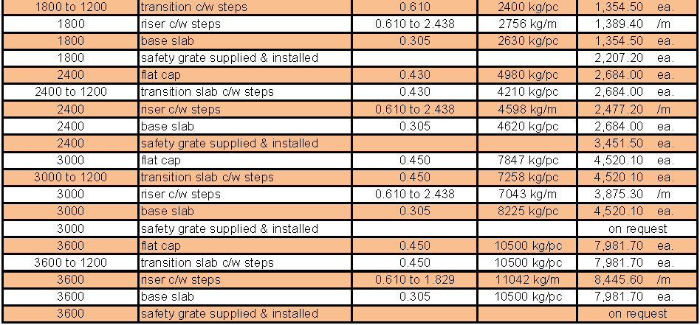
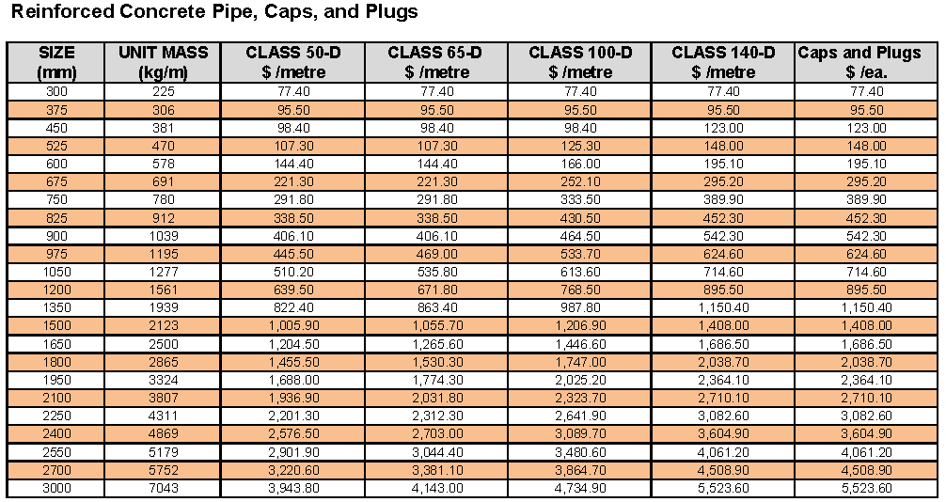
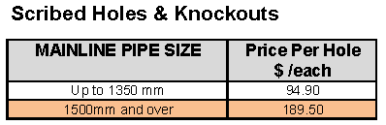
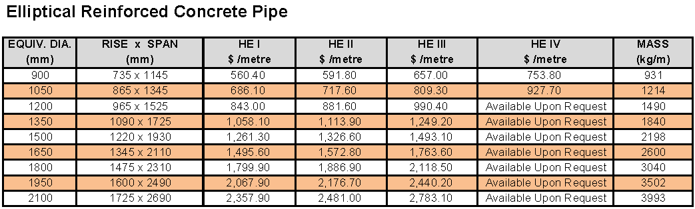

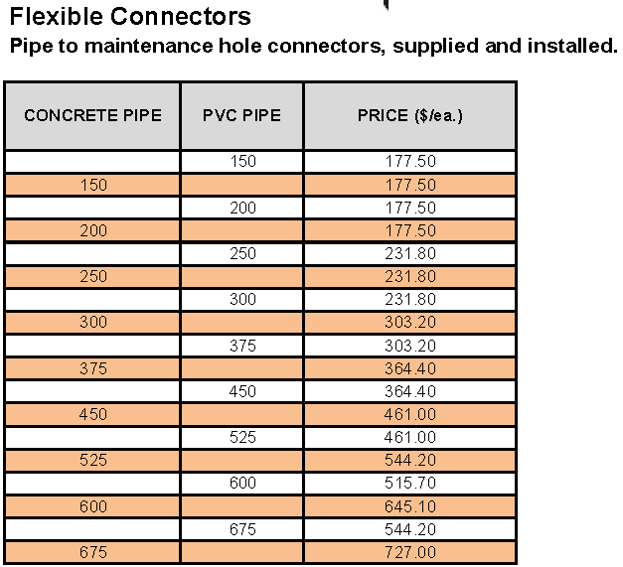
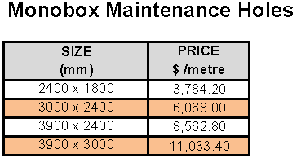
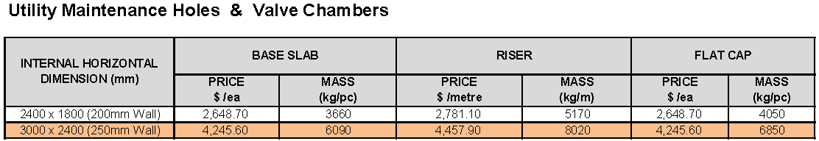
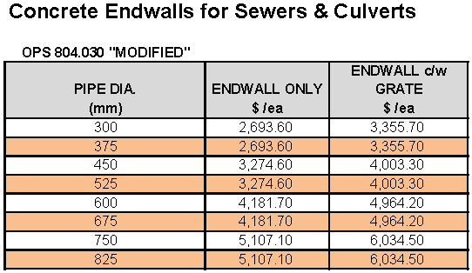
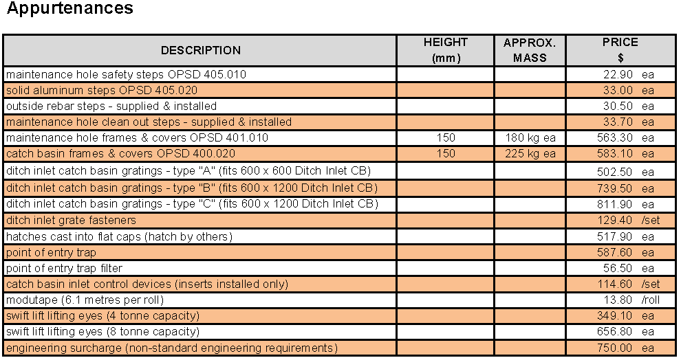
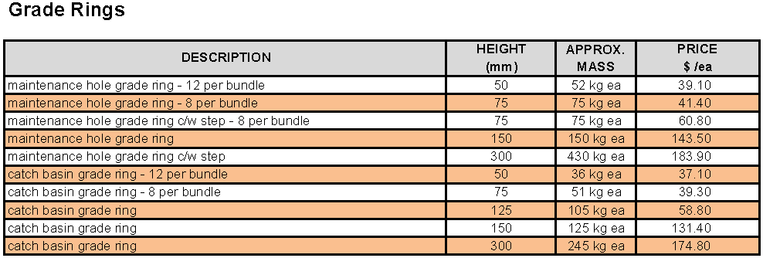

Maintenance Hole Estimate Sheet

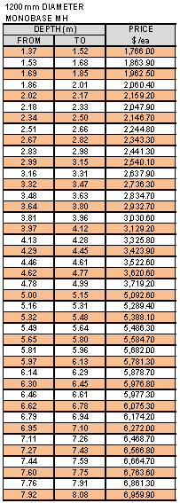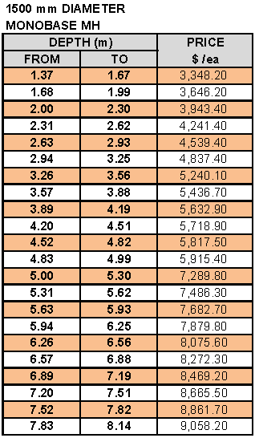

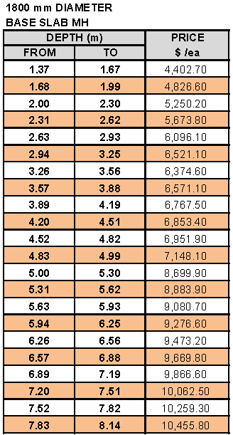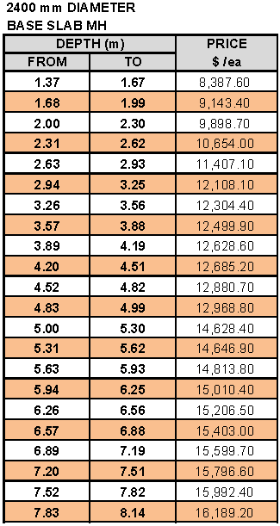

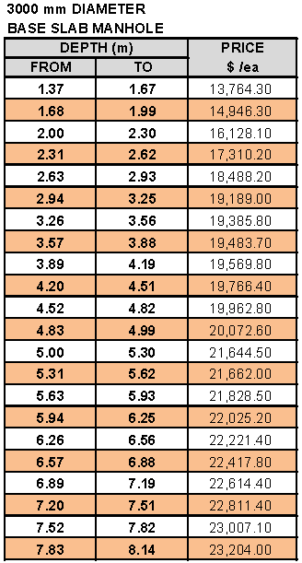

مضخات الصرف ومياه الصرف الصحي

1.4. مبدأ العمل وخصائص مضخة صرف المجاري [6]
مضخة الصرف الصحي التخلص هي نفس المضخات الأخرى، المكره، وغرفة المياه المضغوط، وهما المكونات الأساسية لمضخة مياه الصرف الصحي. ويمثل أدائها أداء المضخة. يتم ضمان أداء مكافحة انسداد مضخة الصرف الصحي، وكفاءة عالية ومنخفضة، وأداء التجويف أساسا من قبل اثنين من الأجزاء الرئيسية لمضخة ريشة وغرفة المياه المضغوط.
مضخة الصرف الصحي هو نوع من مضخة غير انسداد، والتي لديها أشكال كثيرة: مثل نوع الغوص ونوع الجاف، ونوع الغوص الأكثر شيوعا هو نوع WQ type diving sewage pump، والنوع الأكثر شيوعا من مضخات المجاري الجافة هي w-type horizontal sewage pumps نوع مضخات الصرف الصحي الأفقي و WL type vertical sewage pumps نوع مضخات الصرف الصحي العمودي. يتم استخدامها بشكل رئيسي لنقل مياه الصرف الصحي في المناطق الحضرية أو البراز أو الألياف التي تحتوي على سائل. قصاصات الورق ، مثل وسط الجسيمات الصلبة ، عادة لا تزيد درجة حرارة الوسط المراد توصيله عن ℃80. بسبب الوسط الذي يتم نقله يحتوي على ألياف متعرجة أو متقطعة بسهولة. من السهل أن تسد قناة التدفق للمضخة. بمجرد انسداد المضخة ، لا تعمل المضخة بشكل صحيح ، أو حتى تحرق المحرك ، مما يؤدي إلى ضعف الصرف. له تأثير خطير على الحياة الحضرية وحماية البيئة. لذلك ، فإن المضاد والموثوقية هما العاملان المهمان لمضخة الصرف الصحي.
من حيث الأداء، فإن مضخة الصرف الصحي لديها منحنى رفع حاد ومنحنى الطاقة مسطح.
غرفة ضغط المياه المستخدمة في مضخة الصرف الصحي هي الأكثر شيوعا في المجلد the volute، ويستخدم دليل شعاعي أو شفرة عداء في مضخة غاطسة. يحتوي المجلد على ثلاثة أنواع من النوع الحلزوني ، الدائري والنوعي. الشكل الحلزوني Helical volute هو في الأساس ليس في مضخة مياه الصرف الصحي. من السهل استخدام حجرة المياه الدائرية المضغوطة في مضخات الصرف الصحي الصغيرة بسبب هيكلها البسيط. ومع ذلك ، فإن نطاق التطبيق لغرفة الضغط الحلقي يكون أصغر تدريجيًا بسبب غرفة الماء بالضغط المتوسطة (شبه اللولبية). نظرًا لغرفة الماء ذات الضغط المتوسط ​​والنفاذية العالية لغرفة الماء الحلزونية ، تم إيلاء المزيد من الاهتمام للمصنعين.

2.4. أنواع المضخات

1.2.4. نوع من هيكل المكره Type of impeller structure

وينقسم هيكل المكره إلى أربع فئات: نوع ريشة (النوع المفتوح، المغلق)، نوع الدوران، نوع العداء، (بما في ذلك العداء الفردي والقناة المزدوجة) نوع الطرد المركزي اللولبي أربعة أنواع. تجعل المكره من النوع المفتوح وشبه المفتوح من السهل تنظيفها وإصلاحها عندما يتم حظرها. ولكن على المدى الطويل ، سيتم زيادة الاحتكاك بين الشفرات وجدار ضغط الماء ، مما يقلل من الكفاءة. ويمكن أن تؤدي زيادة الخلوص إلى تلف توزيع الضغط على النصل. لا ينتج الكثير من فقدان الدوامة فحسب ، بل يزيد أيضًا من القوة المحورية للمضخة ، في نفس الوقت ، بسبب زيادة التطهير ، يتم تدمير استقرار السائل في حالة التدفق ، مما يتسبب في اهتزاز المضخة. هذا النوع من المكره ليس من السهل نقل الوسط بجزيئات كبيرة وألياف طويلة. من حيث الأداء ، فإن المكره من النوع غير فعال والحد الأقصى للكفاءة هو حوالي 92 ٪ من المكره المغلق الطبيعي ، ويكون منحنى الرفع مسطحًا نسبيًا.

2.2.4. دوامة دوامة The swirl impeller
يتم استخدام المضخة من هذا النوع المكره، لأن جزء المكره أو كل غرفة تدفق الماء بضغط الإنكماش. لذلك ، فإن أداء عدم الانسداد جيد ، وقدرة تمرير الجسيمات والألياف الطويلة أقوى. يتم تشغيل الجسيمات في تدفق الماء المضغوط بواسطة تيارات دوامة ناتجة عن دوران المكره ، والجسيمات المعلقة نفسها لا تولد الطاقة ، ولكنها فقط تتبادل الطاقة في قناة التدفق والسائل. في عملية التدفق ، لا تتلامس الجزيئات المعلقة أو الألياف الطويلة مع الشفرة ، وتكون الشفرة أكثر كشطًا ولا توجد فجوة بسبب التآكل. على المدى الطويل ، لن يسبب مشكلة انخفاض خطير في الكفاءة. المضخة من هذا النوع من المكره مناسبة لضخ الوسط بجزيئات كبيرة وألياف طويلة. من حيث الأداء ، تكون المكره أقل كفاءة ، وهي فقط حوالي 70 ٪ من المكره المغلق العادي ، ومنحنى الرفع مسطح نسبيًا.

3.2.4. المكره سجي The shrouded impeller
المكره من هذا النوع أكثر كفاءة. وعلى المدى الطويل ، تكون الحالة أكثر استقرارًا ، وتكون القوة المحورية للمضخة من هذا النوع من المكره أصغر ، ويمكن ضبط الشفرة المساعدة على الغطاء الأمامي والخلفي. يمكن أن تقلل الشفرات المساعدة الموجودة على الغطاء الأمامي من فقدان الدوامة لمدخل المكره وتآكل الجزيئات في حلقة الختم. لا تلعب الشفرة المساعدة الموجودة على لوحة الغطاء الخلفي قوة محورية متوازنة فحسب ، بل تمنع أيضًا جزيئات التعليق من دخول غرفة الختم الميكانيكية لحماية الختم الميكانيكي. لكن المكره من النوع ليس معوقًا ، فمن السهل أن يتم جرحه وعدم استخدامه لاستخراج الوسط الذي يحتوي على جزيئات كبيرة (ألياف طويلة).

4.2.4. دافع ممر التدفق The flow passage impeller
المكره هو المكره بدون أوراق ، والمكره هو تدفق منحني من المدخل إلى المخرج. لذلك ، فهي مناسبة لاستخراج الوسط الذي يحتوي على جزيئات كبيرة وألياف طويلة. إنه معرف جيد مضاد للحظر. من حيث الأداء ، كفاءة هذا النوع من المكره لا تختلف عن المكره المغلق العادي ، لكن منحنى الرفع لمضخة المكره هذه حاد للغاية. منحنى القوة مستقر نسبيًا ، والتي ليس من السهل أن تنتج مشكلة قوة عظمى ، لكن أداء التجويف للمكره ليس جيدًا مثل المكره المغلق العادي ، مناسبة خاصة للمضخة مع مدخل الضغط.

5.2.4. دوامة الطرد المركزي اللولبي The spiral centrifugal impeller
شفرة هذا الدافع هي شفرة لولبية ملتوية ، الذي يمتد من مدخل السحب على طول محور محور العجلة المخروطية. المضخة من هذا النوع من المكره لها وظيفة المضخة الحجمية ومضخة الطرد المركزي. تتدفق الجسيمات المعلقة خارج النصل ولا تصطدم بأي جزء من المضخة ، لذلك لا تتلف. أنها أقل تدميرا للناقل. بسبب دفع اللولب ، فإن مرور جزيئات الهباء الجوي قوي ، لذا فإن مضخة هذا النوع من المكره مناسبة لضخ الوسط بجزيئات كبيرة وألياف طويلة ، بالإضافة إلى التركيز العالي لوسائل الإعلام. في حالة تدمير وسيلة النقل ، لها خصائص واضحة.
في الختام ، فإن أي سلسلة من مضخات الصرف الصحي ليست سوى مزيج من أنواع مختلفة من المكره وأنواع مختلفة من غرفة الماء المضغوط وفقًا لمتطلبات وسيط النقل والتركيب. طالما أن المكره وغرفة الماء بالضغط يمكنها تحسين التكوين. أداء المضخة مضمون.

3.4. نماذج من مضخات الصرف الصحي وأسعارها [7][8]
- BGP Grinder Pump 3P
- Gallons Per Hour: 2640 (44 GPM) [230v/3 2HP]
- Price: ($1,688.00 )
- Applications: Sewage Grinding, Sewage, Effluent and Wastewater Removal or Transfer

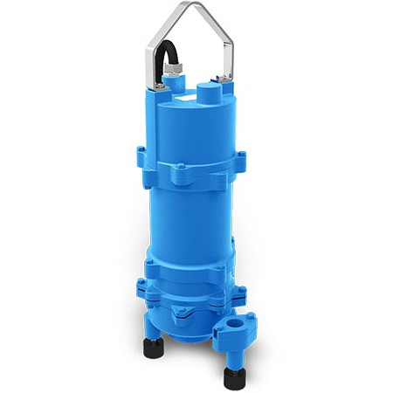

Submersible Sewage "Non-Clog" Pump

Gallons Per Hour: 7680 (128 GPM) [115v Manual, 2", switch optional]

Price: ($409.50)

Applications: Sewage, Slurry, Slush & Sludge, Submersible

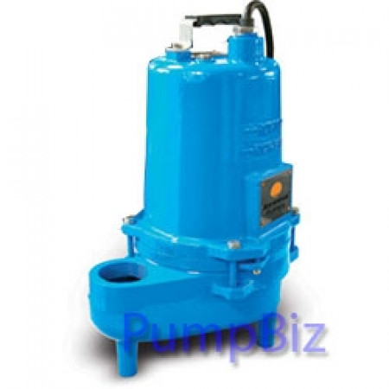

16S Sewage Ejector Pump (16S-CIM)

Gallons Per Hour: 9600 (160 GPM) [1 HP 200/208V]

Price: ($1,827.00)

Applications: sewage

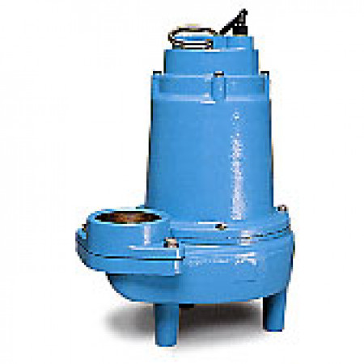
- Ebara DW Submersible Sewage Pump Stainless Steel (SS sewage 1.5hp)

Gallons Per Hour: 10800 (180 GPM) [1-1/2HP 230v/1]

Price: ($1,184.22)

Applications: Contractor, Dewatering, Fountain, Pond, Sewage, Slurry, Slush & Sludge, Submersible, Sump

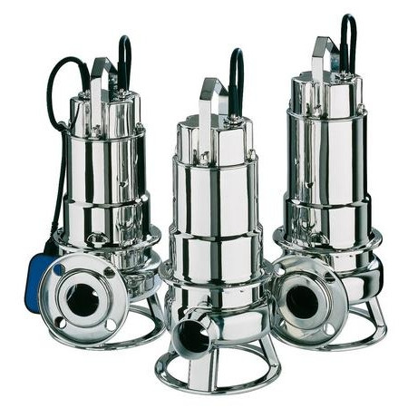

Grinder Pump 3HP

Gallons Per Hour: 6300 (105 GPM) [3HP 230v/3 double seal]

Price: ($3,011.00)

Applications: Grinder, Sanitary, Slurry, Slush & Sludge, Submersible, Sump

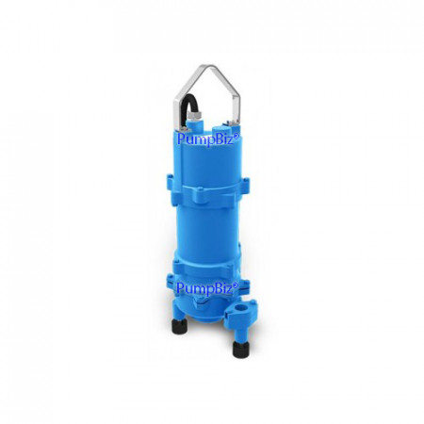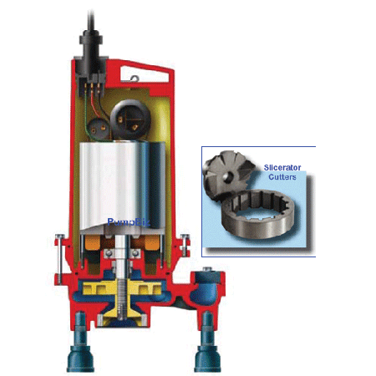

2CT Trash Pump PEO

Gallons Per Hour: 150 GPM
- Price: ($1,641.00)

Applications: Contractor, Dewatering, Fuel Oil, Irrigation, Marine, Pond, Self-Priming, Sewage, Slurry, Slush & Sludge

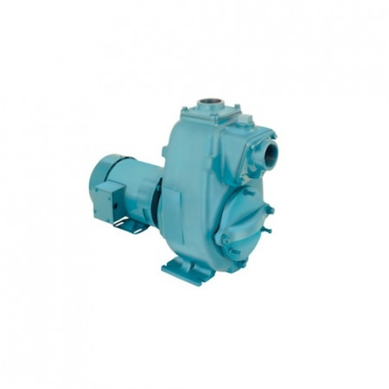
- MIT High Pressure Pedestal Pumps (FMIT-30 MIT)

Gallons Per Hour: 21900 (365 GPM)

Price: ($4,004.00)

Applications: Dewatering, Marine, Sanitary, Self-Priming, Sewage, Slurry, Slush & Sludge

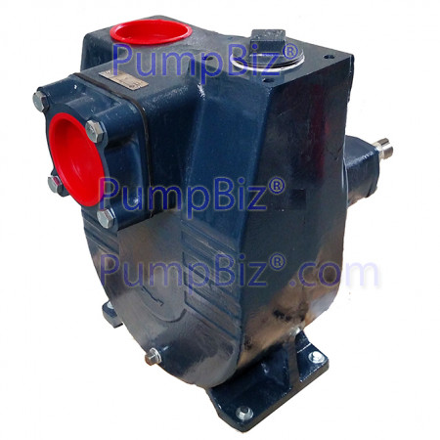

Sewage Trash pump 7.5HP
- 230/460v 3P 20,400GPH, 3" 394A
- Price : ($1,942.40)
- Applications: Contractor, Dewatering, Flooded Suction, Fountain, Self-Priming, Sewage, Slurry, Slush & Sludge
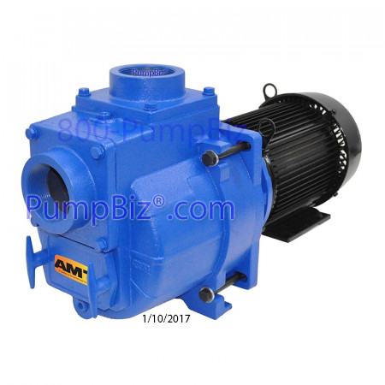

Submersible "Non-Clog" Pump 8"

Gallons Per Hour: 210000 (3500 GPM) [460v/3P 48HP 8"]

Price: ($18,350.00)

Applications: Dewatering, Sewage, Submersible

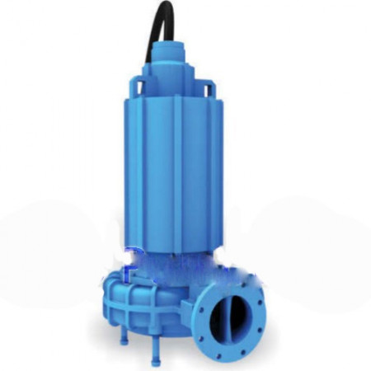

المراجع

[1]http://www.cosmictherap.com/%D8%A3%D8%A8%D8%B9%D8%A7%D8%AF%D8%A3%D9%86%D8%A7%D8%A8%D9%8A%D8%A8%D8%A7%D9%84%D8%B5%D8%B1%D9%81-%D8%A7%D9%84%D8%B5%D8%AD%D9%8A/
[2] https://ar.decorexpro.com/truby/kanalizacionnye/pvh
[3] https://cdn-cms.f-static.net/uploads/1812105/normal_5c4076a69eaa1.pdf
[4] https://www.aljawharaglobal.com

[5] http://www.concastpipe.com/wp-content/uploads/2016/09/cc-2016-price-list.pdf

[6] http://www.croospump.com/blog/characteristics-of-sewage-disposal-pump.html

[7] https://pumpbiz.com/applications/sewage-pump-industrial?p=2

[8] https://pumpbiz.com/applications/slurry-slush-sludge-pump

